29º Domingo de Tiempo Ordinario
Gracias al anunciante de la semana: KNIGHTS OF COLUMBUS COUNCIL #3302 por poner un anuncio en nuestro boletín.
Las fechas del taller de la sociedad de las mujeres son el 23 de octubre y 13 de noviembre de 10:00 a 2:00 marquen su calendario y planea para ayudarnos! Proxima junta será el 6 de noviembre de 10 a 2 en el Kozy Korner. Todavía necesitamos artículos donados y cajas para los paquetes sorpresa. También estamos necesitados de frascos de 1/2 pinta, azúcar, jugos y frutos para hacer mermeladas y jaleas este otoño. ¡Gracias! ¡Nosotros no podíamos hacerlo sin ti! La iglesia beneficia de todas las ganancias del Bazar de Navidad. Atte.: La Sociedad de Mujeres
La despensa de San Vicente de Paul necesita de lo siguiente: frutas enlatadas, sopas, arroz, frijoles secos, Hamburger Helper, mantequilla de maní, atún y papel higiénico.

No deje que su diezmo se vaya de vacaciones.

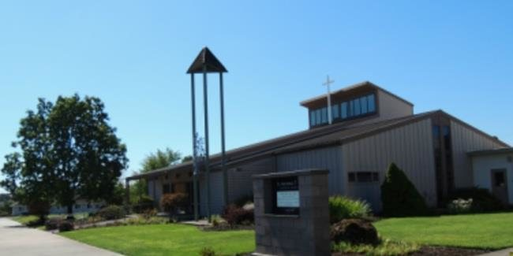
Las Clases de Inglés ya comenzaron. Son los martes a las 6 en el centro parroquial.

Boletín St. Frederic
Octubre 21 , 2018

La divina adoración Queridos Parroquianos, continuando de manual litúrgico Arquidiócesis (ALH) capítulo 1 C y 1 D Estados: sección 1.17.7: "si la comunión se da bajo las dos especies, cuando no hay diácono, el acólito instituido administra el cáliz a la comulgantes o sostiene el cáliz si la comunión se da por intincion. " 60 sección 1.17.8: "Asimismo, terminada la distribución de la comunión, el acólito ayuda el sacerdote o diácono para purificar y arregla los vasos sagrados. Cuando no hay diácono, un Acólito debidamente instituido lleva los vasos sagrados a la mesa de credenciales se purifica, limpia y arregla de la manera habitual." 61 sección servidores de altar 1.18.1: "en ausencia de los acólitos instituidos, ministros laicos pueden ser atribuidos a servir en el altar y ayudar al sacerdote y el deacon.62 estos ministros son comúnmente llamados 'acólitos'." 1.18.2 la sección: "confirmar la disposición del Consejo Pontificio para la interpretación de los textos legislativos que dan servicio en el altar puede llevarse a cabo igualmente por hombres y mujeres, la congregación para el culto divino afirma: ' la Santa Sede desea recordar que siempre será muy conveniente seguir la noble tradición de tener chicos sirven en el altar. Como es sabido, esto ha llevado a un desarrollo tranquilizador de las vocaciones sacerdotales. Así la obligación de apoyar los grupos de monaguillos continuará siempre.'" 63 p. N. Marandu 60 instrucción General del Misal Romano 191. Instrucción de 61 general del Misal Romano 192. Instrucción de 62 general del Misal Romano (GIRM) 100; CF.

GIRM 107; (cf. GIRM núms. 100-106). 63 CF. Congregación para el culto divino y disciplina de la letra de sacramentos a monaguillos 15 de marzo de 1994.

Campana Capital 2017-2020 de St Frederic Iglesia Católica- semana 48:
No. de Promesas: 87
Promesa común: $2977.01
Total prometido: $256,023.00
Total recibido: $102,535.58
Meta: $300,000.
Más/Menos: -$47,477.00
%:84.2
Intenciones de Misas
Estipendio (Donación) de $10.00
P: ¿necesito solicitar una intención de misa o puedo ofrecer la misa que asisto para mis necesidades?

R: cualquier católico puede ofrecer la Misa en la que él o ella asistan para cualquier buena intención. Por cierto, gracias se acumularán conforme a la intensidad de la participación y sinceridad de la persona. Sin embargo, la costumbre de pedir un sacerdote para ofrecer la Misa por una intención específica, aun cuando uno no puede estar físicamente presente en la Misa, es una tradición en la iglesia. Esto es porque la Iglesia considera la masa como la oración posible más grande de intercesión como la ofrenda perfecta de Cristo al padre, haciendo presente el misterio Pascual de su muerte y resurrección. Debido al papel especial del sacerdote como mediador entre Dios y el hombre, actúa "in persona Christi" al ofrecer el santo sacrificio de la Misa, generalmente se considera que se pueden obtener gracias especiales cuando se aplica la Misa a una intención particular.

Religiosa educación clases de Kindergarten y 5 º grado: 21 de octubre - clase 28 de octubre – clase 4 de noviembre- clase Clases se reúnen en el centro parroquial después de la misa de 10:00 hasta 12:30

Grupo de jóvenes: 21 de octubre - reunión 28 de octubre – reunión y venta de horneados 4 de noviembre - reunion Las clases son en el centro parroquial de 6-8:00

Retiro en Español el 21 de octubre comienza a las 11:30 con almuerzo en Buccini Hall Presentador: diácono Félix García. Diacono Félix es el Director del Ministerio Hispano para la Arquidiócesis de Portland. Más información seguirá.

Noviembre es un mes especial dedicado por la iglesia para los fieles difuntos. Los sobres están disponibles en el vestíbulo para aquellos que deseen solicitar una Misa. Puede llevar la solicitud a la oficina de martes a viernes. Por favor no ponga en la canasta. Intenciones son de $10.

Misa del día de todos los Santos- 1 de noviembre- mediodía y 19:00 Misa del día de todas almas — 2 de noviembre- mediodía y 19:00

Rito de iniciación cristiana para adultos-clases son a partir del jueves, 11 de octubre a las 7:00 en el salón 5. Esta es la misma información que el año pasado, pero cualquiera que esté interesado en aprender más sobre la fe católica es bienvenido. Usted es Bienvenido a venir a las clases que le interesen. Temas se anunciarán en el boletín cada semana. 25 de octubre- cómo sabes que los apóstoles no inventaron la historia de la resurrección 1 de noviembre- Dia de todos los Santos Misa a las 12 y 7pm 8 de noviembre- Cual fue la enseñanza mas importante de Jesus?

Misión mundial- el domingo la segunda colecta el 21 y 22 de octubre es para las misiones mundiales.
Marque su calendario- cena de acción de gracias, 22 de noviembre a la 1:00 pm.
Venta de chocolates Fair Trade todo este fin de semana.

